GUÍA DE EDUCACIÓN FÍSICA Y SALUD
Nombres: | Apellidos: | Fecha: | Curso: segundo

Tiempo considerado: 45 minutos.

¿Qué nos da la fuerza del movimiento?

Los músculos están entre los huesos y la piel. Son órganos elásticos, es decir, se contraen y se relajan sin romperse. Los músculos están formados por células musculares de forma alargada llamadas fibras musculares. Cuando los músculos se contraen se acortan y producen el movimiento de alguna parte del cuerpo.
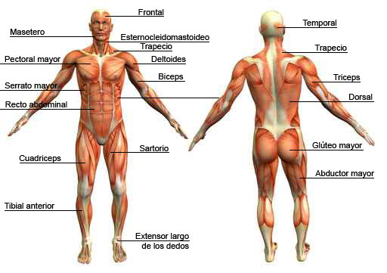
1.- Relaciona la columna A con la columna B trazando una linea

Frontal CABEZA
Temporal
Masetero CUELLO
Esternocleidomastoideo
Pectoral mayor TRONCO
Deltoide
Trapecio BRAZOS
Serrato mayor
Dorsal PIERNAS
Tríceps
Bíceps
Cuadriceps
Sartorio
Glúteo mayor
Abductor mayor
Tibial anterior
2.- Encuentra en la sopa de letras algunos músculos nombrados
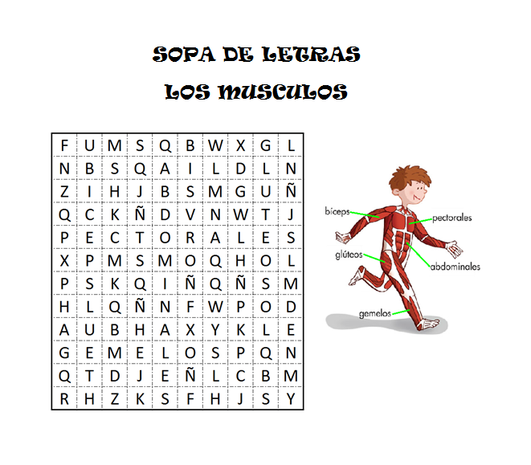
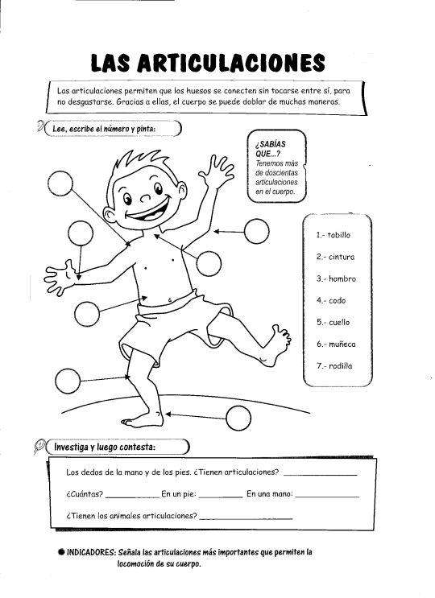

GUÍA DE EDUCACIÓN FÍSICA Y SALUD
Nombres: | Apellidos: | Fecha: | Curso: segundo

Tiempo considerado: 45 minutos

IDENTIFICA lOs sistemas del cuerpo humano
Traza una línea y conecta la imagen del sistema del cuerpo con su nombre.
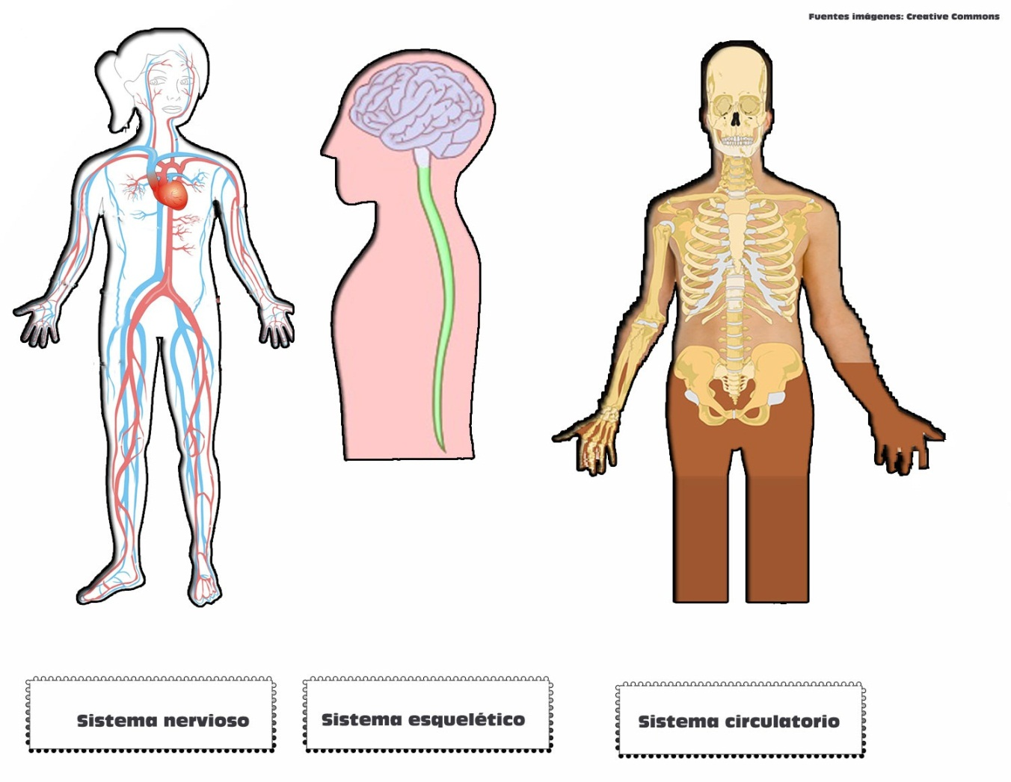

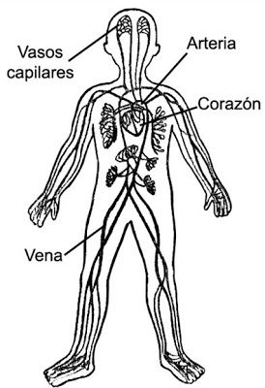
¿Qué es el sistema circulatorio?
Es el sistema corporal encargado de transportar el oxígeno y los nutrientes a las células y eliminar sus desechos metabólicos que se han de eliminar después por los riñones, en la orina, y por el aire exhalado en los pulmones, rico en dióxido de carbono (CO2).
El aparato circulatorio está conformado por el corazón y los vasos sanguíneos, incluyendo las arterias, las venas y los capilares.

